 | Mercredi 03 Septembre | Mercredi 10 Septembre  Réunion journée à thème | Mercredi 17 Septembre | Mercredi 24 Septembre | Mercredi 01 octobre | Mercredi 08 Octobre | Mercredi 15 Octobre
JULIEN |   Renfort |   PISCINE | Jeux extérieurs   |  | Journée à thème  +  Cuisine       |   Activité manuelle | PISCINE
ANAIS | PISCINE | Jeux extérieurs  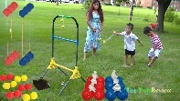 | PISCINE | Jeux extérieurs    Au parc |  |   Passerelle PC |   Renfort
EMMA |  |   Exp | Jeux extérieurs |   Activité manuelle |  | Renfort | 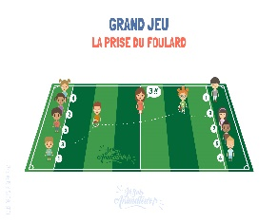  Jeux extérieurs
CAMILLE |   Activité manuelle | PISCINE | Renfort | Jeux extérieurs  Au parc |  | PISCINE | 
CORENTIN | Jeux extérieurs  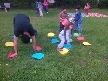 |   TM | PISCINE | Renfort |  | PISCINE | Jeux extérieurs
NOAH | PISCINE | Jeux extérieurs |   Autour de la musique | PISCINE |  | Jeux Extérieurs  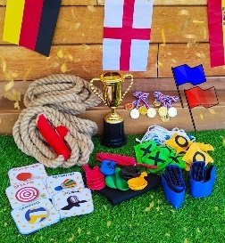 |   TM
ALEX | Jeux extérieurs | Renfort |   Tm – ça chauffe | PISCINE |  |  | PISCINE
Planning Cycle 1 – Du Mer 03 Sept au Mer 15 Octobre 2025
Alice en renfort/préparation

